Okrytonasienne
1. Przyporządkuj podanym nazwom form roślin okrytonasiennych (A–C) odpowiednie opisy (1–4).

A. Drzewa.
B. Krzewy.
C. Rośliny zielne.

1. Mają cienkie, zielone łodygi.
2. Mają grubą, długą łodygę zwaną pniem.
3. Mają krótką łodygę, której rozgałęzienia tworzą się nisko nad ziemią.
4. Przypominają krzewy, ale są od nich mniejsze.

- B. C.

2. Opisz budowę kwiatu rośliny okrytonasiennej. Skorzystaj z określeń podanych poniżej.
płatki korony, dno kwiatowe, słupek, pręcik
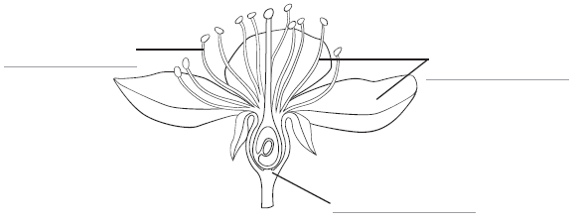

3. Podaj nazwę tej czynności życiowej rośliny okrytonasiennej, w której uczestniczy słupek.

4. Skreśl wyrazy tak, aby zdania zawierały prawdziwe informacje.

Do zapłodnienia u roślin okrytonasiennych nie jest / jest potrzebna woda. Komórki plemnikowe / jajowe są transportowane przez łagiewkę pyłkową do wnętrza zalążka.

5. Spośród podanych cech budowy (A–E) wybierz cechy budowy kwiatów zapylanych przez zwierzęta. Wpisz do tabeli odpowiadające im oznaczenia literowe.

A. Okwiat jest duży, barwny i pachnący.
Cechy kwiatów zapylanych przez zwierzęta
B. Kwiat wytwarza nektar.
C. Pyłek jest ciężki i lepki.
D. Pyłek jest lekki i sypki.
E. Okwiat jest zredukowany i bezwonny.

6. Podaj nazwę tej czynności życiowej rośliny okrytonasiennej, w której uczestniczy pręcik.

5. Spośród podanych cech budowy (A–E) wybierz cechy budowy kwiatów zapylanych przez wiatr. Wpisz do tabeli odpowiadające im oznaczenia literowe.

A. Pyłek jest ciężki i lepki.
Cechy kwiatów zapylanych przez wiatr
B. Okwiat jest zredukowany i bezwonny.
C. Pyłek jest lekki i sypki.
D. Pręciki są długie i wiotkie.
E. Okwiat jest duży, barwny i pachnący.

